Pomoc psychologiczno – pedagogiczna, arteterapia. (Klaudia i Grzegorz)

15.12.2020r. wtorek
Temat: Anioł z papieru. Dekoracja świąteczna na choinkę. Film instruktażowy.

Dzień dobry!

Dzisiaj na zajęciach arteterapeutycznych proponuję Wam wykonanie ozdoby świątecznej na choinkę. Wejdźcie w poniższy link. Obejrzyjcie filmik a następnie spróbujcie wykonać aniołka!

https://www.youtube.com/watch?v=4pk0goxMvsA Aniołka z papieru - Jak zrobić świąteczne ozdoby z papieru. Dekoracje na Święta. Origami
https://www.youtube.com/watch?v=Th5sYU2_ye8 Aniołek z papieru.

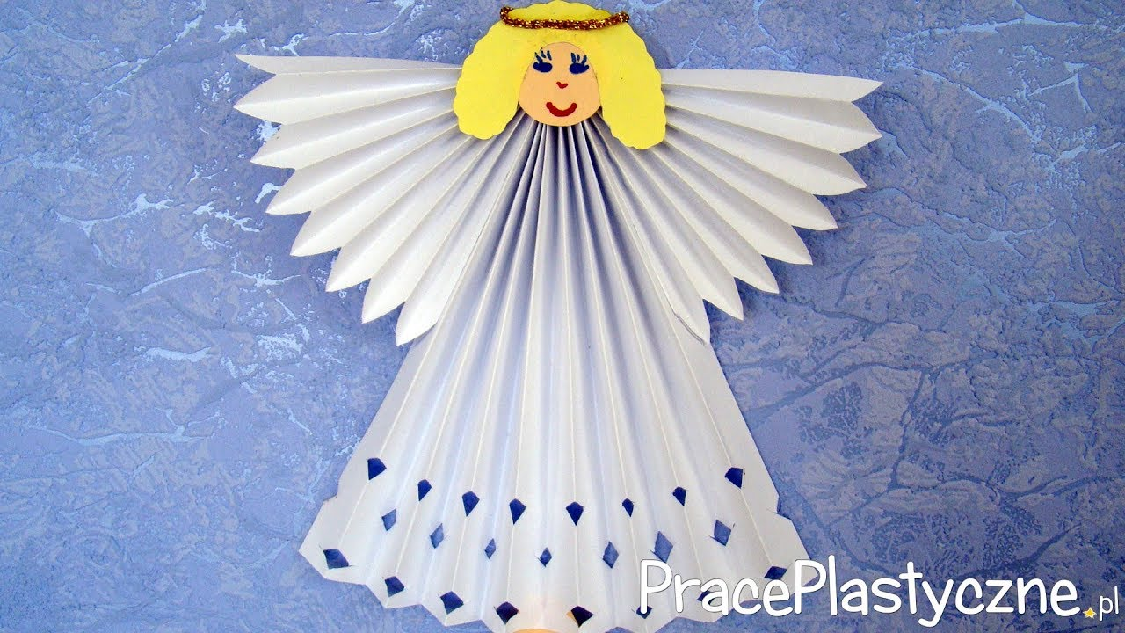

Dziękuję i pozdrawiam!

